Découvrir l'écrit
Trouver un mot identique à un modèle
LUNDI | MARDI | MERCREDI | JEUDI | VENDREDI | SAMEDI | DIMANCHE

Consigne: Regarde bien le mot donné et entoure-le à chaque fois que tu le rencontres.

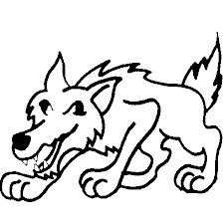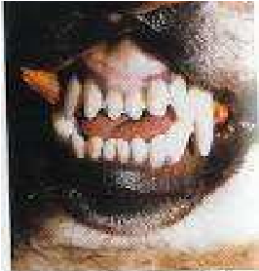
LOUP
LOU
LOUVE
LUOP
LOUP
LOUPE
LOUP
YEUX
YEU
YEUX
YUEX
YEUX
YEIX
YEUY
PATTE
DENT
DANT
DENT
DENTE
DEND
DENT
DENE
PATTE
PATE
PATEE
PATTE
PETTE
PATTE
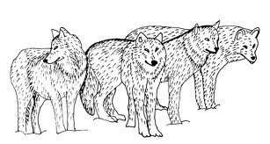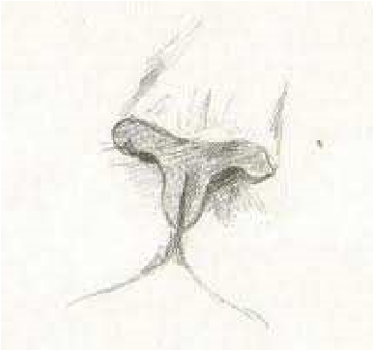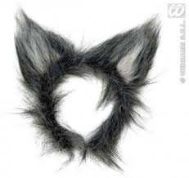
QUEUE

QUEUE
QUEU
QUEUE
QEUE
QUEUE
OUEUE
TRUFFE
TRUFE
TRUFFFE
TRUFFE
TBUFFE
TRIFFE
TRUFFE
OREILLE
LOU
OREILLE
ORIELLE
OREILE
OREILLE
ORIELE
MEUTE
MEUIE
MEUTE
MUETE
MEUTE
MEUTE
MEVTE
RÉFÉRENTIEL
YEUX
LOUP
PATTE
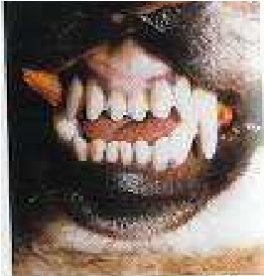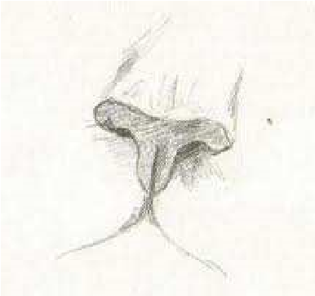
DENT
QUEUE
TRUFFE
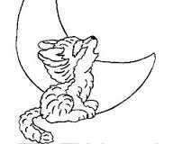
OREILLE
MEUTE
LOUVETEAU

Découvrir l'écrit
Associer un mot à une image à l'aide d'un référentiel
LUNDI | MARDI | MERCREDI | JEUDI | VENDREDI | SAMEDI | DIMANCHE
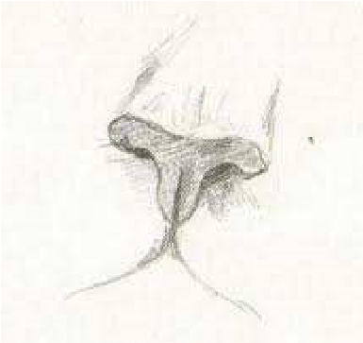
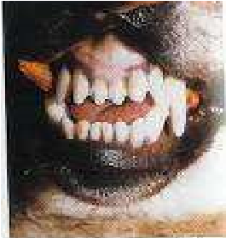

LOUP | LOUP | LOUP
YEUX | YEUX | YEUX
PATTE | PATTE | PATTE
DENT | DENT | DENT
QUEUE | QUEUE | QUEUE
TRUFFE | TRUFFE | TRUFFE
OREILLE | OREILLE | OREILLE
MEUTE | MEUTE | MEUTE
LOUVETEAU | LOUVETEAU | LOUVETEAU

